스케줄 제안
1. 위치 : MASK – 예약 – 스케줄 제안

2. 주요 기능
가. 고객 선호도에 따른 다양한 여정을 메일 발송 (3개까지 동시 제안 가능)
나. 제안별 운임 계산 내역과 TASF, 드리는 말씀 첨부 가능

3. 사용방법
가. MASK - 예약 – 스케줄 제안 클릭
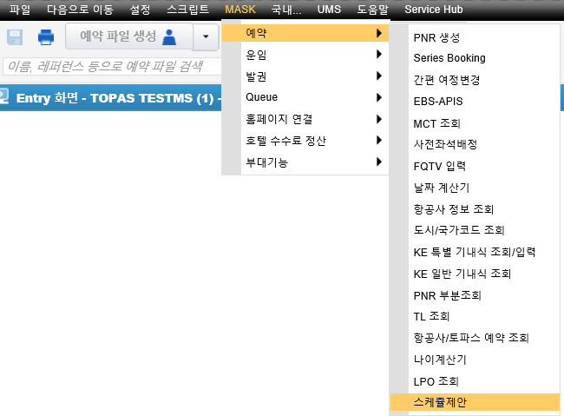
나. 여정 작성
- 화면 왼편 상단에 여정 작성 Entry를 입력하고 각각 ‘전송’ 버튼을 클릭합니다
>AN12MAYSELTYO/AKE
>SS1M1
>AN15MAYTYOSEL/AKE
>SS1M1
>NM1KIM/TOPASMS(생략가능)
>FXP (케이스에 따른 Pricing Entry 입력)
>FXT1 (조건에 맞는 운임 선택)
>RT
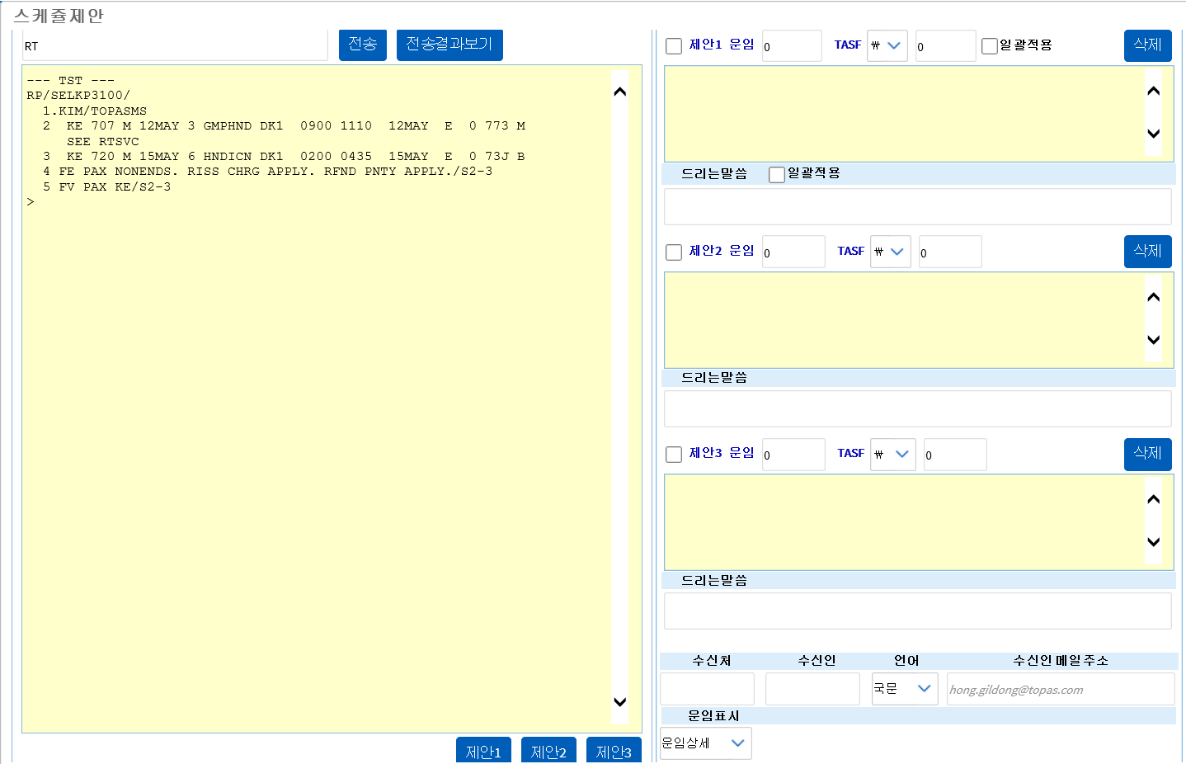

다. 화면 왼편 하단에 있는 ‘제안1’ 클릭
- 화면 우측 ‘제안1’ 박스에 작성한 여정과 운임을 표출합니다
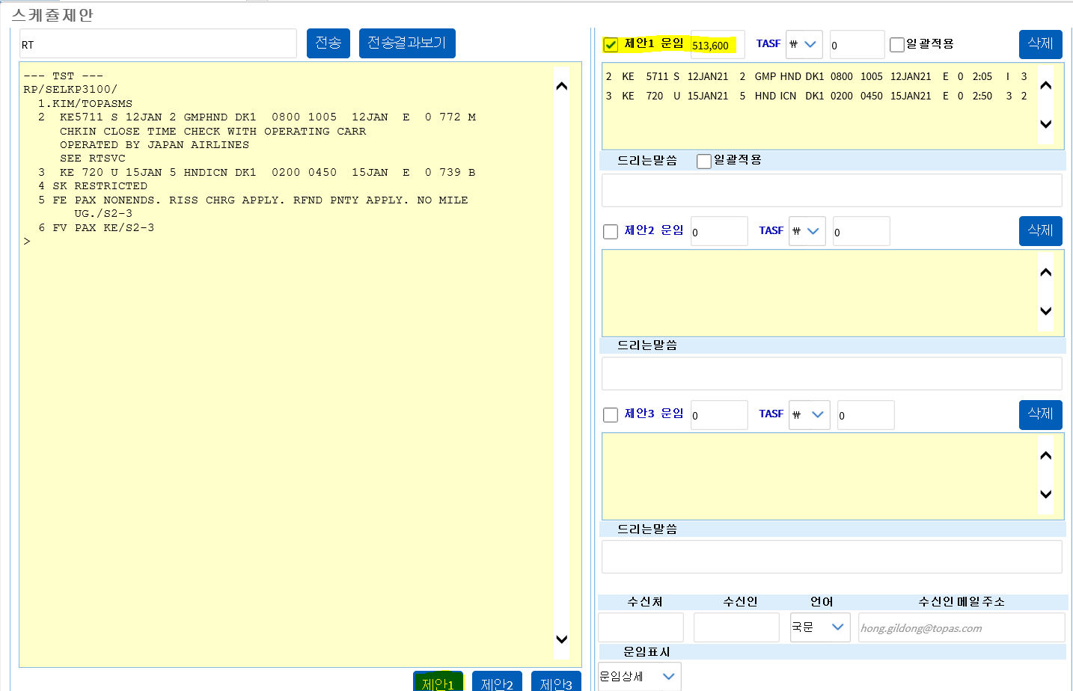
라. TASF 입력 (필요시)
1) 원화 입력 : \ 를 선택하고 우측 박스에 금액을 입력합니다
2) 퍼센트 입력 : % 를 선택하고 우측 박스에 징수할 퍼센트 수치 (5)를 입력하면, 금액(22,200)이 자동 계산
되어 표시됩니다

마. 드리는 말씀 : 여정이나 운임과 관련하여 고객에게 알려드릴 내용을 작성합니다

바. 제안2 작성 (필요시)
1) >IG Entry 전송 (새로운 여정 작성시) 합니다
2) 3.나항부터 3.마항까지 진행하면서 ‘제안2’를 선택합니다.

사. 제안3 작성 (필요시)
1) >IG Entry 전송 (새로운 여정 작성시) 합니다
2) 3.나항부터 3.마항까지 진행하면서 ‘제안3’을 선택합니다

아. 화면 우측하단에 메일을 발송할 수신처, 수신인, 언어, 수신인메일주소를 입력합니다
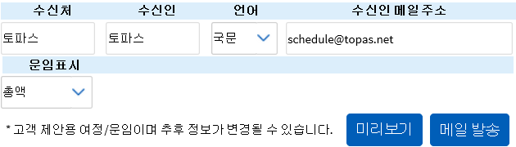

자. 운임표시 (운임상세, 총액) 선택
1) 운임상세 : 메일 발송한 스케줄 제안서의 금액이 운임, TAX, TASF로 구분되어 표시됩니다.
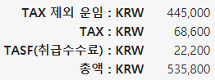
2) 총액 : 메일 발송한 스케줄 제안서의 금액이 총액으로 표기됩니다.
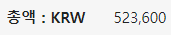

차. 미리보기 : 고객에게 발송 전 메일의 내용을 확인할 수 있습니다

카. 메일 발송 : ‘메일발송’ 버튼을 클릭하여 작성한 스케줄을 고객에게 메일로 전송합니다.
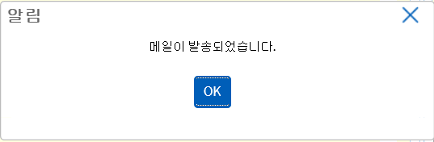
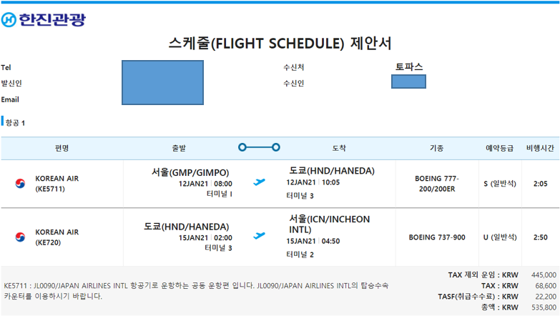

타. 일괄적용 : ‘제안1’의 TASF와 드리는 말씀에 있는 ‘일괄적용’을 클릭하면 ‘제안2’, ‘제안3’의
TASF와 드리는 말씀에도 동일한 내용이 반영됩니다
